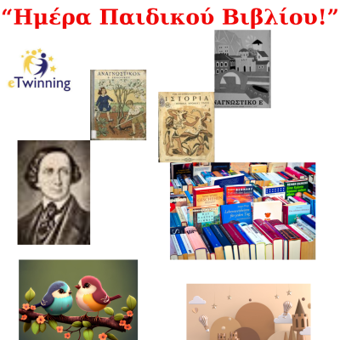
Ημέρα Παιδικού Βιβλίου

Στο πλαίσιο των δράσεων του σχολείου για την Παγκόσμια Ημέρα Παιδικού Βιβλίου, η οποία γιορτάζεται κάθε χρόνο στις 2 Απριλίου, τα τμήματα Ε2 και ΣΤ2 του σχολείου μας και οι εκπαιδευτικοί Τζιοβάρα Παναγιώτα, Κορδέλα Μαρία και Πλατή Γιάννα συμμετέχουν στο έργο etwinning Ημέρα Παιδικού Βιβλίου. Tο έργο αποτελείται από τρεις κύκλους εργασιών 1)θεματολογία στα παλιά βιβλία των Ελληνικών Σχολείων , 2) δανεισμός βιβλίων από τη βιβλιοθήκη των σχολείων και 3) συγγραφή ιστοριών/ποιημάτων κλπ από τους μαθητές. Σκοπός της Παγκόσμιας Ημέρας Παιδικού Βιβλίου είναι να εμπνεύσει στα παιδιά την αγάπη για το διάβασμα και να κατευθύνει την προσοχή των μεγαλυτέρων στο παιδικό βιβλίο. Ο ετήσιος αυτός εορτασμός βοηθάει στην καλλιέργεια της φιλαναγνωσίας και κεντρίζει το ενδιαφέρον των παιδιών και των νέων για τα βιβλία. Οι μαθητές του Ε2 εργάστηκαν πάνω στο θέμα Ελαιόλαδο-κρασί και άρτος στην ελληνική παράδοση, διάβασαν μύθους για τον οίνο, το σταφύλι και το αμπέλι και έκαναν αντίστοιχες δραστηριότητες. Οι μαθητές του ΣΤ2 δανείστηκαν βιβλία από τη σχολική βιβλιοθήκη, μελέτησαν το βιβλίο Τα Ψηλά Βουνά του Ζαχαρία Παπαντωνίου και έκαναν διάφορες δραστηριότητες στην τάξη. Στα πλαίσια του μαθήματος των αγγλικών ασχολήθηκαν με παροιμίες και με τα φρούτα του φθινοπώρου και μελέτησαν το βιβλίο The Happy Prince του Oscar Wilde κάνοντας συνεργατικές δραστηριότητες με τα συνεργαζόμενα σχολεία. Στις 14 Νοεμβρίου 2023 πραγματοποιήθηκε και η πρώτη ζωντανή συνάντηση μαθητών των συνεργαζόμενων σχολείων. Έγινε μια πρώτη γνωριμία μεταξύ τους, μίλησαν για τις δραστηριότητες στις οποίες εργάστηκαν έως τώρα και ανανέωσαν το ραντεβού τους για την επόμενη διαδικτυακή συνάντησή τους.

